A partir de la ejecución de las pruebas en SQL Server y los resultados obtenidos en la pestaña de mensajes y la grilla de resultados, se pueden extraer las siguientes conclusiones principales sobre SEGURIDAD:
1. Control Efectivo de Permisos Directos (Principio de Mínimo Privilegio)
- Demostración: El usuario usuario_admin pudo realizar modificaciones e inserciones directas sobre la tabla Producto (1 fila afectada), mientras que al intentar la misma operación directa con usuario_lector, el motor bloqueó la acción arrojando el error The INSERT permission was denied on the object 'Producto'.
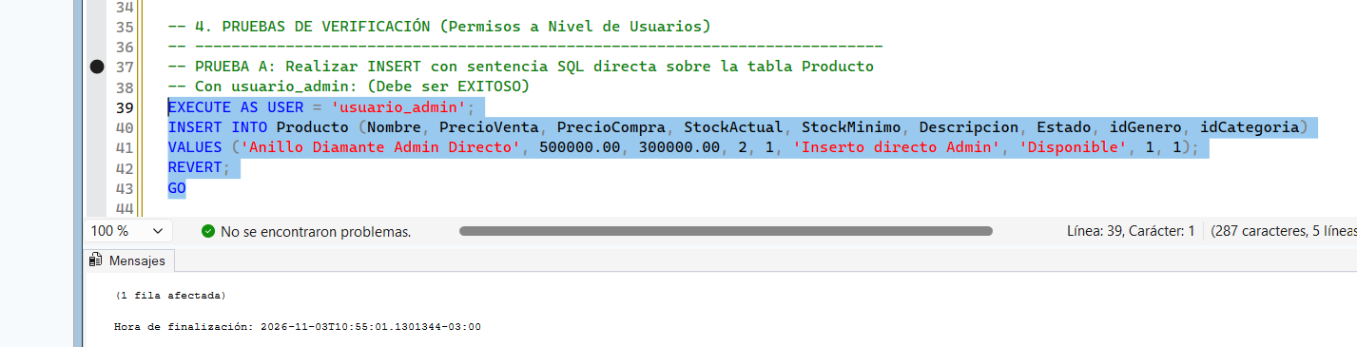
- Conclusión: Se verifica que la configuración de permisos directos impide que usuarios no autorizados modifiquen las tablas del sistema de forma arbitraria, protegiendo la integridad de la base de datos de Joyería Alba.

2. Encapsulamiento Operativo mediante Procedimientos Almacenados
- Demostración: A pesar de que el usuario usuario_lector tiene denegada la escritura directa en la tabla Producto, la ejecución a través del procedimiento almacenado sp_InsertarProducto permitió registrar la joya (Aros Plata Lector SP) con éxito.
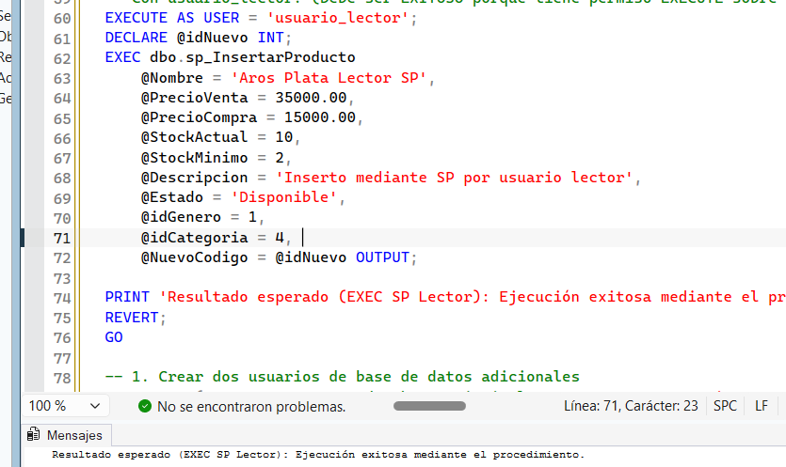
- Conclusión: Se comprueba que es posible delegar la ejecución de tareas operativas a usuarios con permisos restringidos mediante procedimientos almacenados (GRANT EXECUTE). De esta manera, el usuario no altera tablas directamente, sino que opera bajo la lógica de negocio validada dentro del procedimiento.
3. Eficiencia en la Administración de Seguridad mediante Roles del DBMS
- Demostración: Al consultar el catálogo de joyas (SELECT TOP 5 ...), el usuario_con_rol obtuvo los datos correctamente, mientras que el usuario_sin_rol recibió una denegación explícita (The SELECT permission was denied...).
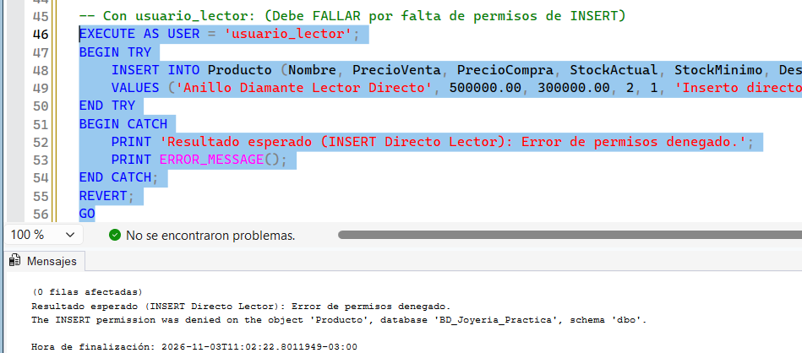
- Conclusión: Se demuestra la efectividad de administrar accesos agrupados mediante roles personalizados (rol_lectura_catalogos). Esto simplifica la gestión de seguridad del sistema, evitando tener que otorgar permisos individuales a cada usuario y garantizando que solo los perfiles asignados puedan visualizar la información sensible del negocio.
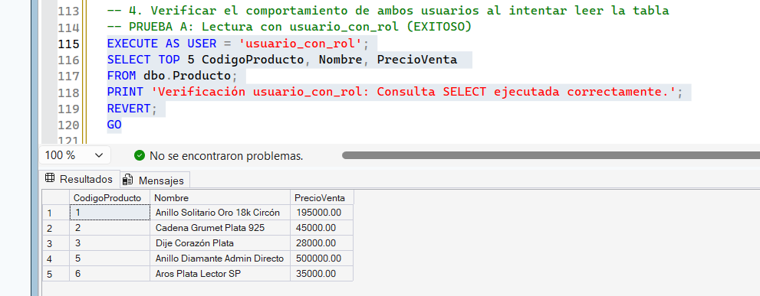

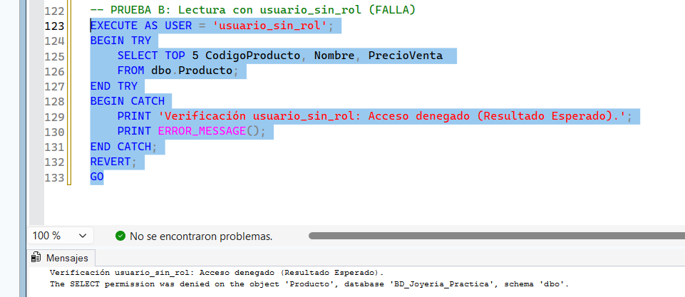

Conclusiones de las Pruebas de Seguridad y Permisos:
1.Efectividad del Bloqueo Directo: La prueba evidencia que el motor SQL Server aplica correctamente la denegación de permisos de inserción sobre las tablas principales cuando el usuario carece del rol de administración.
2.Abstracción mediante Procedimientos: Se demostró que un usuario con permisos limitados a nivel de tabla puede realizar operaciones controladas si se le concede permiso explícito sobre procedimientos almacenados, garantizando la seguridad sin bloquear la operatividad del sistema.
3.Gestión Escalable con Roles: La validación entre usuarios asignados a un rol de lectura y usuarios sin rol confirma que el modelo de roles agiliza la administración de permisos y previene accesos no autorizados a la información.
En cuanto a las conclusiones sobre OPTIMIZACION a partir de la ejecución secuencial de las pruebas en SQL Server sobre la tabla masiva dbo.VentaHistoricaALBA (1.000.000 de registros), se pueden extraer las siguientes:
1. Impacto de la Ausencia de Índices en Volúmenes Masivos (Escenario Base)
- Observación: Al consultar por un rango de fechas (WHERE fecha_venta BETWEEN ...) en una tabla sin índice (Heap), el motor se ve obligado a realizar un Table Scan.
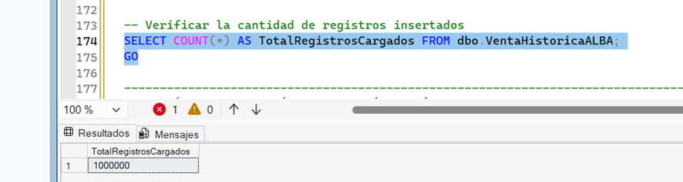
- Conclusión: Recorrer un millón de filas registro por registro consume un volumen elevado de lecturas lógicas (E/S de disco) y tiempo de procesamiento. En un entorno de producción como el de Joyería Alba, esto generaría bloqueos y tiempos de respuesta inaceptables para los usuarios.

2. Optimización mediante Índice Agrupado Simple (Clustered Index)
- Observación: Al definir el índice IX_VentaHistoricaALBA_Fecha sobre fecha_venta, el motor pasa automáticamente de un escaneo completo a una operación de Clustered Index Seek.
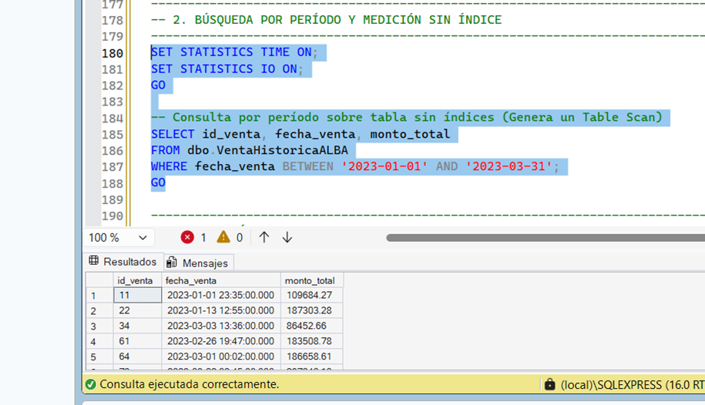
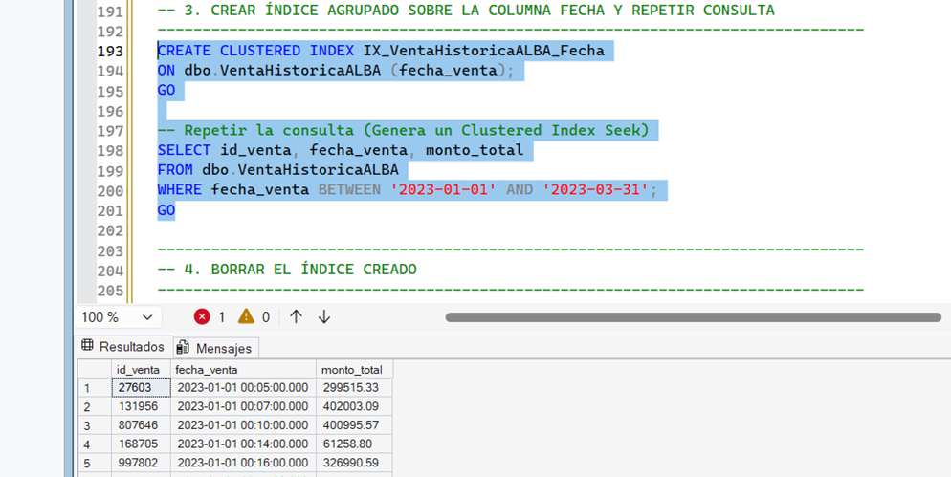
- Conclusión: El motor utiliza la estructura en árbol B-Tree del índice para ir directamente a las páginas donde se encuentran las ventas del primer trimestre de 2023. Esto reduce drásticamente las lecturas lógicas y el tiempo total de ejecución. Adicionalmente, se observa en la grilla que los resultados quedan ordenados físicamente por la clave del índice (fecha_venta).

3. Costo Operativo en la Creación de Índices Compuestos
- Observación: En la captura del bloque 5, se observa que la sentencia CREATE CLUSTERED INDEX IX_VentaHistoricaALBA_Fecha_Compuesto requirió 136.846 ms (aprox. 2.2 minutos) y 1.468 ms de tiempo de CPU para reordenar la tabla física con 1.000.000 de filas.
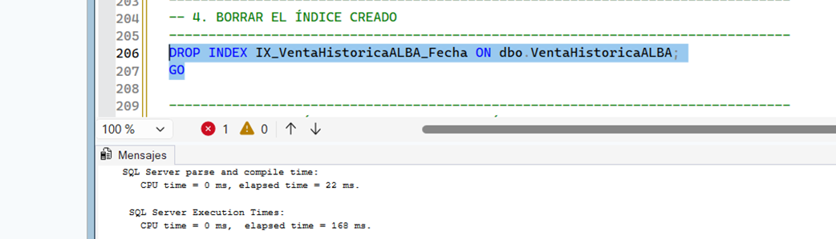
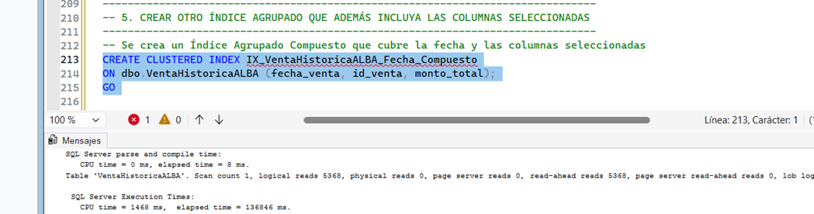
- Conclusión: Aunque la lectura posterior (SELECT) mediante un índice compuesto sea extremadamente veloz, existe un costo temporal y de recursos de hardware alto al crear o mantener índices agrupados sobre tablas masivas existentes. Esto demuestra por qué la estrategia de indexación debe planificarse cuidadosamente para no afectar el rendimiento en operaciones de inserción, actualización o mantenimiento.
4. Eficiencia Global y Escalabilidad del Sistema
Conclusión General: El experimento evidencia cuantitativamente la importancia de la indexación. Al aplicar la columna filtrada en la clave del índice agrupado, el motor optimiza el plan de ejecución, permitiendo que el sistema de Joyería Alba procese millones de transacciones de ventas históricas respondiendo en milisegundos y consumiendo una fracción del uso de procesador.

